Osa 4 Alikyselyt

-- 1.Hae Buenos Airesissa asuvien asiakkaiden nimet alikyselyn avulla

-- lajittele alueen, sukunimen ja etunimen mukaan

-- 2. Hae alikyselyllä G-luokiteltujen filmien vuokraustuotto yhteensä, tulos oheiseen muotoon.

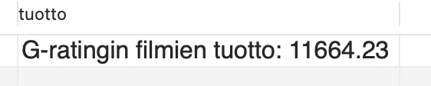

-- 3. Hae alikyselyllä päiväkohtaiset vuokrausten tuotot laskevasti lajiteltuna

-- 4. tee näkymä Top10asiakkaat, jossa listaat kymmenen eniten tuottanutta asiakasta

-- tuoton mukaan laskevassa järjestyksessä. Hae ko. näkymän kautta kyseiset asiakkaat.

-- vihje: käytä liitoskyselyä

